Räucherlachsmouse mit Oberskren

Zutaten für 8 Pax
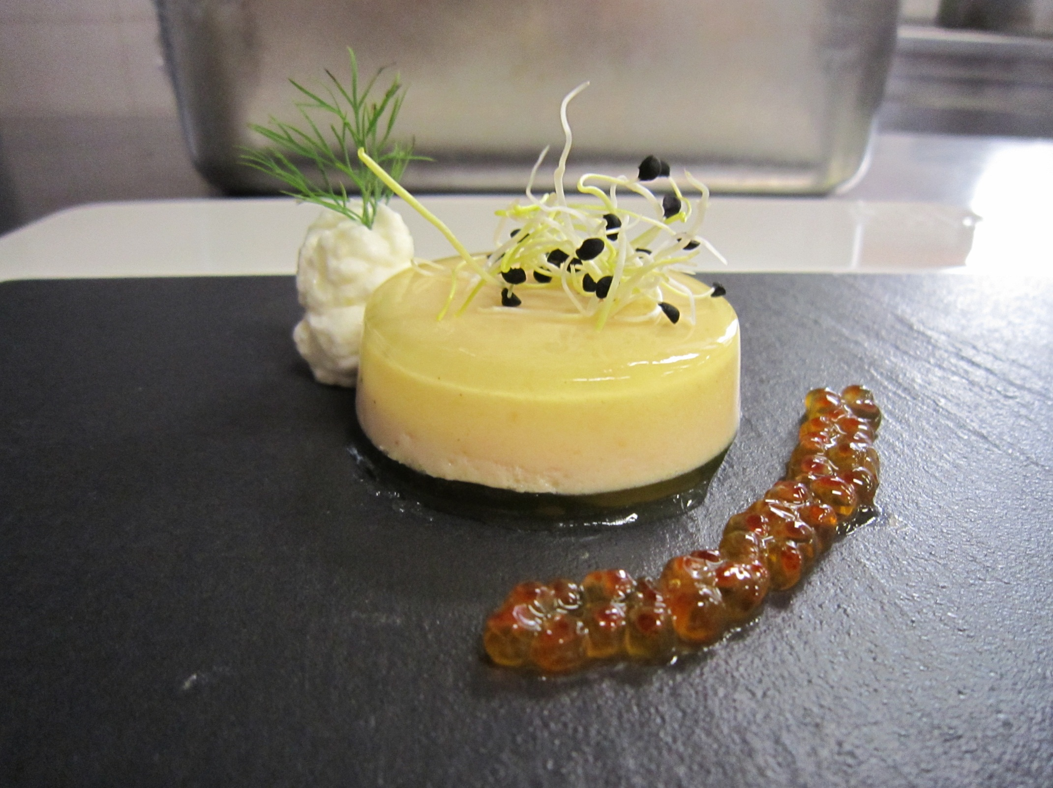
Räucherlachsmouse
300 g Räucherlachs
9 Blatt Gelatine
100 ml Fischfond
250 ml Sahne geschlagen
Salz
Pfeffer
Fisch Veloute
10 g Butter
20 g Schalotten
10 g Mehl
80 m l Sahne
70 ml Fischfond
Safrangelee
1 l Fischfond
15Blatt Gelatine
1 g Safran
- Fischfond mit Safran erhitzen, eingeweichte Gelatine darin auflösen, etwas überkühlen lassen. Die Formen mit dem Gelee auskleiden so dass sich außen ein Mantel bildet.
- Zunächst die Veloute herstellen, Butter mit Schalotten ohne Farbe anschwitzen,
- mit Mehl stauben und den Fischfond und Sahne beigeben ca.7 Minuten köcheln lassen danach passieren und kalt stellen.
- Räucherlachs in Stücke schneiden und in den Mixer füllen die kalte Fisch-Veloute dazugeben und fein pürieren, die Räucherlachsmasse durch ein Sieb streichen und würzen, die eingeweichte Gelatine im Fischfond erhitzen und in die Masse rühren.
- Danach die geschlagene Sahne unter die Masse ziehen und in die Vorbereiteten Timbale füllen und kühl stellen.
Sahnekren
200 g Sahne
40 g frischer Kren gerieben
3 El Zitronensaft
2 El Zucker
Salz
60 g Forellenkaviar
Sahne steif schlagen geriebenen Kren, Zitronensaft und Zucker beigeben und alles gut verrühren mit Salz abschmecken.

Anrichten

Räucherlachsmouse auf den Teller geben, den Sahnekren daneben hin setzen,
Kaviar am Teller arrangieren und mit Salat oder Kräuter schmücken

